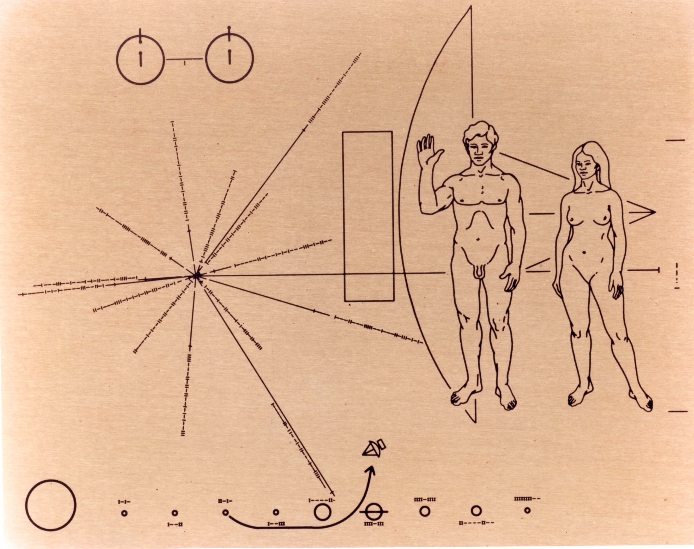

Startles

Thema: Hoe kom ik daar?

Inleiding
Je hebt aardig wat ontdekt over techniek en wat je er mee kunt, of hoe je iets moet doen, enzovoort. In dit thema ga je kijken welke beroepen er zijn. Je weet misschien niet welk beroep je wilt beoefenen, maar straks weet je waarschijnlijk wel waar je naar kunt kijken om daar achter te komen.

Dit thema geeft je inzicht in verschillende beroepsgroepen in de techniek.

Wat moet ik kunnen?
Weten wat ik wil leren. | Dit kan ik een beetje / Dit kan ik goed
Weten wat me aanspreek.t | Dit kan ik een beetje / Dit kan ik goed
Veilig werken. | Dit kan ik een beetje / Dit kan ik goed
Netjes werken. | Dit kan ik een beetje / Dit kan ik goed
Met gereedschappen en machines omgaan | Dit kan ik een beetje / Dit kan ik goed
Werktekeningen kunnen maken en lezen. | Dit kan ik een beetje / Dit kan ik goed

Dit ligt mij
Elk beroep heeft een aantal eigenschappen die voor iemand een beroep aantrekkelijk maken. Zo kan een installatietechnicus niet laten zien wat hij of zij heeft gemaakt. Dat komt omdat leidingen zijn weg gewerkt.

Onderstaand schema komt je misschien bekend voor. Kruis aan wat bij je past. Als je dit eerder hebt gedaan, kijk dan eens of er voor jou iets veranderd is.

Beroepseigenschap
Het is afwisselend werk. | Wil ik wel / Wil ik niet
Je werkt buiten. | Wil ik wel / Wil ik niet
Je repareert iets. | Wil ik wel / Wil ik niet
Je werkt met grof materiaal. | Wil ik wel / Wil ik niet
Je werkt met fijn en klein materiaal. | Wil ik wel / Wil ik niet
Je sjouwt veel met zwaar materiaal. | Wil ik wel / Wil ik niet
Je werkt nauwkeurig. | Wil ik wel / Wil ik niet
Je werkt volgens regels. | Wil ik wel / Wil ik niet
Het is creatief werk. | Wil ik wel / Wil ik niet
Je werkt op wisselende locaties. | Wil ik wel / Wil ik niet
Je hebt met klanten te maken. | Wil ik wel / Wil ik niet

